平成２９年９月２１日
千葉県空手道連盟 各位
千葉県空手道連盟
会 長 鎌形 勇
理事長 嶋 輝幸
段位委員会
委員長 中島 正昭
［ 公印省略 ］

平成２９年度 公認四段位・五段位審査会 実施について（ 案 内 ）

標記の件につきまして、次の関係書類を送付いたしますので、会員に周知のうえ、申し込み手続きにつきましてよろしくお取り計らい願います。

- 同送書類
(1) 平成２９年度 公認四段位・五段位審査会 実施要項
(2) 会場案内

２．申込期限 平成２９年１０月１４日（土）必着でお願いします。

- 申 込 先 〒273-0121 千葉県鎌ケ谷市初富２０６－９
千葉県空手道連盟 段位委員会 委員長 中島 正昭 宛
お問い合わせTEL 090-3066-6640

【 現金書留で送付していただきたい文書 他 】
- 受審料
- 全空連所定の受審申請書 ※「写真と全空連会員証のコピー貼付」
- 返信用定形封筒 ※「長形３号・８２円切手貼付・宛先記入」
- 必要な場合は公認段位免状のコピー(Ａ４版)を添付

【受審申請書のお取り寄せ】
返信用封筒（角形２号・１２０円切手貼付・宛先記入）を段位委員長 中島 まで
送付してください。

現金書留封筒に上記を同封し、必ず期日までに送付してください！

平成２９年度 公認四段位・五段位審査会 実施要項

１．日時 平成２９年１１月１２日（日） 午前９時００分～午後５時００分

２．会 場 日本空手道会館
〒135-0057 東京都江東区辰巳1-1-20 ℡03-5534-1951
交通案内：東京メトロ有楽町線「辰巳駅」下車 1番出口より徒歩５分

３．資格 (１)四段 公認三段取得後２年以上 満２３歳以上（審査当日現在）
(２)五段 公認四段取得後３年以上 満２６歳以上（審査当日現在）
但し、過去において受審実績のある者は当該段位を受審することができる。

４．受審料 (１)四段 ２３，０００円 （合格者登録料 ２５，０００円）
(２)五段 ２４，０００円 （合格者登録料 ３５，０００円）

５．審査項目 （１）形 全空連指定形１つ 及び「空手競技規程の得意形リスト」に記載の得意形１つ

（２）組手 自由組手を２戦
ただし、適正な理由があり、申込み時に申請(理由書・診断書を添付)すれば約束組手に代えることができる。※審査当日の約束組手申込みは受付けない。
（注）満６５歳以上の受審者については、自由組手に代えて約束組手を実施することができる。約束組手の相手は当該者が用意する。

６．申込方法 （１）受審を希望する者は、次の必要書類に受審料を添えて各都県連盟に申し込む。
【必要書類】
①全空連所定の受審申請書（コピー不可）（上段余白に受審実績の年月日・会場を記入）
写真と全空連会員証のコピーを貼付
※「全空連会員証のコピー」によって公認三，四段位の取得を証明できない場合は
免状の写し(Ａ４版)を必ず添付すること。
②返信用定形封筒（長形３号12×23cm）※８２円切手を貼付し返信先の宛名を明記

７．送 付 先 〒273-0121 千葉県鎌ケ谷市初富２０６－９
千葉県空手道連盟 段位委員会 委員長 中島 正昭 宛
お問い合わせTEL 090-3066-6640

８．申込期限 平成２９年１０月１４日（土）必着

９．携帯品 (１)空手衣（都県や流会派のマークは消すこと）
(２)拳サポーター、マウスピース（ 必 須 ）
※ボディプロテクター、ファウルカップは任意

１０．日程 ９：００～ ９：２０ 受 付
９：２０～ ９：３０ 開 講 式
９：３０～１５：００ 形 審 査（途中 昼食休憩）
１５：００～１７：００ 組手審査（随時解散）

＊昼食については受審者各自にて用意をし、ゴミの持ち帰りにつき徹底を図ること。

公益財団法人 全日本空手道連盟 日本空手道会館
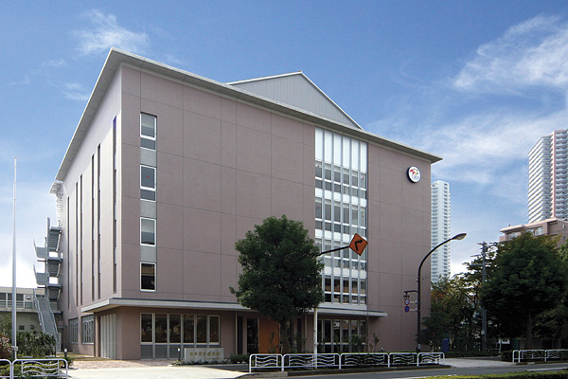
〒135－0053 東京都江東区辰巳1-1-20 ℡03－5534－1951 fax03－5534－1952
アクセスマップ
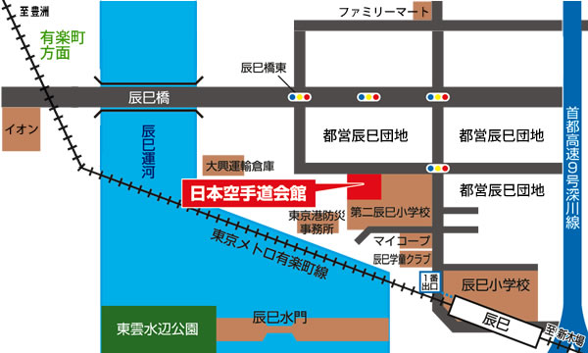

東京メトロ有楽町線「辰巳駅」下車、1番出口より徒歩5分
※東京駅-（JR山手線）→有楽町-（東京メトロ有楽町線）→辰巳（所用時間、約20分）
※羽田空港-（京浜急行）→品川-（JR山手線）→有楽町-（東京メトロ有楽町線）→辰巳（所用時間約50分）

